**Внимание и его свойства простыми словами**

**Уважаемые родители!**

Если вы хотите помочь ребенку достичь более высоких результатов в обучении, предлагаем вам и вашему ребенку пройти тесты на развитие памяти и внимания для школьников. Тесты хорошо проходить и школьнику из 1 класса, и из 3 класса, а также из 6 — 9 классов. Если вы хотите проверить свое внимание, то [вам сюда](https://temiday.ru/testy-na-pamyat-i-vnimanie-u-vzroslyx/) (ссылка откроется в новом окне).

Само прохождение тестов не только дает понять, на каком уровне находится внимание в данный момент времени, но и развивает его.

К слову, 100 % внимательность дают специальные игры. Но не только моментальную способность увидеть отличия, а также феноменальную память.

Что нужно делать, чтобы раскрыть способности ребенка, к которым в том числе относится и феноменальная память, читайте бесплатно в нашей книге. Скачать ее можно [по этой ссылке](http://temiday.tilda.ws/cardskp) (откроется в новом окне).

**Легкие тесты на развитие памяти и внимания для школьников**

**Тесты на устойчивость и избирательность внимания**

**Тест  первый**

Перед ребенком тестовый материал, это и буквы, и слова. Что нужно сделать? Нужно за 36 секунд найти 10 слов, замурованных в буквах. Для этого необходимо считывать текст как можно быстрее и находить спрятанные слова.

Предложите ребенку вести глазами по буквам и захватывать несколько букв вперед. Необходимо увеличивать скорость.

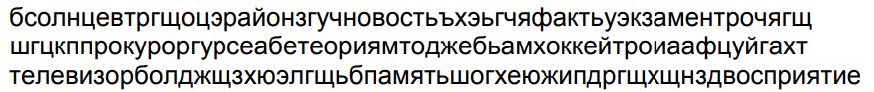

Сколько он слов нашел?

**Тест  второй**

Перед вами тест «Исправь ошибки» на устойчивость внимания. Необходимо найти и исправить ошибки. И уложиться в 1 минуту. Это могут быть ошибки, как орфографические, так и стилистические.

**Тест третий**

Перед вами ряды троек. Предложите ребенку найти спрятанную цифру, он ее сам увидит, но пусть постарается уложиться в пять секунд. Если он сможет быстрее, то очень хорошо.

Для этого он может просматривать строчку за строчкой, а может охватить целым взглядом всю картинку и выхватить новое изображение.

При развитии правого полушария мы так и делаем — последний самый быстрый способ.

**Тест четвертый**

Перед вами ряды букв Ы. Необходимо найти другую спрятанную букву. Предложите ребенку управиться за 10 секунд.

Он также может просматривать строчку за строчкой, а может охватить целым взглядом и выхватить новую букву, которая очень отличается от остальных.  Правое полушарие очень быстрое, оно сразу увидит отличие.

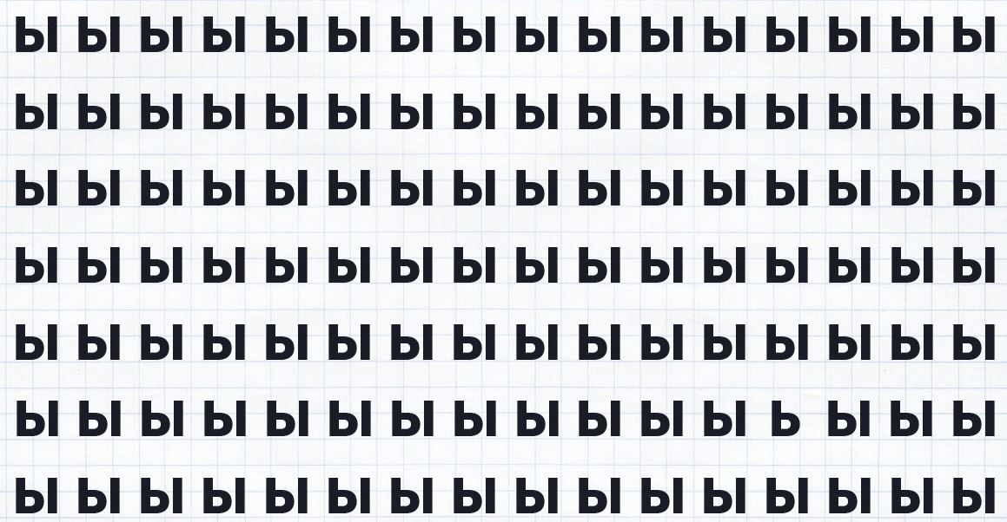

**Тест пятый**

Предложите ребенку рассмотреть ряды цифр от 1 до 60. Одна цифра пропущена. Необходимо найти пропущенную цифру. На выполнение данного теста дается пять секунд.

**Тесты на развитие избирательности внимания**

**Тест шестой**

Это видоизмененный тест Торндайка, о классическом варианте этого теста вы узнаете чуть позже. Перед вами числовые ряды из цифр 5 и 0. Необходимо найти четырехзначное число 5050, и постараться уложиться в одну минуту.

Его нужно искать как по вертикали, так и по горизонтали. Ребенок, как и в предыдущих тестах, может просматривать строчку за строчкой по горизонтали, в потом столбик за столбиком по вертикали, а может изобрести свой способ.

**Тест седьмой**

Перед вами практически одинаковые шмели. Но есть один, который отличается от других. Необходимо найти его за 1 минуту.

**Тест восьмой**

Покажите ребенку шесть рядов теней котиков. Они все одинаковые, за исключением одного, он отличается от других. Предложите ребенку найти его как можно быстрее, лучше уложиться за десять секунд.

**Тест девятый**

Коты надежно спрятали другое животное. Найдите, что это за животное?

**Тест на устойчивость и концентрацию зрительного внимания**

**Тест десятый**

Методика «Перепутанные линии Риссу».

Перед вами два столбика цифр и соединяющие их линии, которые пересекаются с другими и запутывают вас окончательно. Проведите, проследите мысленно путь от цифры слева до цифры справа. Нельзя ничем себе чем-либо помогать, в том числе мышкой)

Весь путь отслеживаем глазами.

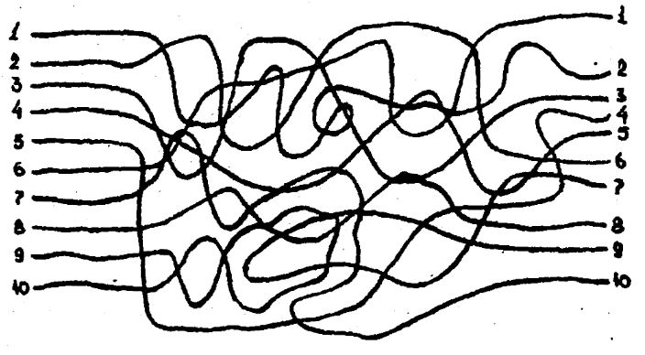

**Тест одиннадцатый**

Какой выключатель включит лампу? Ребенку нужно мысленно пройти по проводам и узнать, какого цвета выключатель включает лампу. На выполнение дается 15 секунд.

**Тест на развитие (концентрацию) внимания**

**Тест двенадцатый**

Эта игра очень хорошо тренирует внимание. В таблице расположены цифры от 1 до 30, нужно за 20 секунд найти и назвать в порядке возрастания все цифры. Может ли ребенок повторить тест еще раз и назвать числа еще быстрее?

Как получилось у ребенка пройти тесты? Смог ли он уложиться в обозначенное время? Если нет, то ничего страшного, эти тесты можно проходить много раз. Внимание только будет улучшаться.

**Что надо знать об исследовании внимания**

Конечно, все тесты, что вы видели выше трудно отнести к классической диагностике внимания. Поскольку онлайн невозможно соблюсти и провести полную процедуру тестирования. Да и это не было целью приводимых выше тестов.

Но, любые упражнения, тесты на внимание тренируют внимательность в любом случае. И вышеуказанные тесты подобраны таким образом, чтобы точечно из диагностических тестов взять их идею.

И чем больше вы в них играете с ребенком, тем более внимательным он становится. У него улучшается концентрация внимания, целенаправленность, распределение, все, что указано перед тестами.

Ниже я приведу классические тесты на внимание и память.

**Тесты на развитие внимания и памяти для школьников**

**Тест «Таблицы Шульте»**

Перед вами расположены таблицы с цифрами, разбросанными в разном порядке от 1 до 24. Необходимо смотреть в центр таблицы, чтобы охватить взглядом всю таблицу целиком, и называть цифры в порядке возрастания от 1 до 25.

Нужно стараться называть как можно быстрее и правильнее. Засеките время, за которое ребенок называет одну таблицу. Хорошо, когда ему требуется 30-40 секунд на каждую таблицу.

Лучше выполнять за один подход все таблицы сразу. И как можно чаще практиковаться.

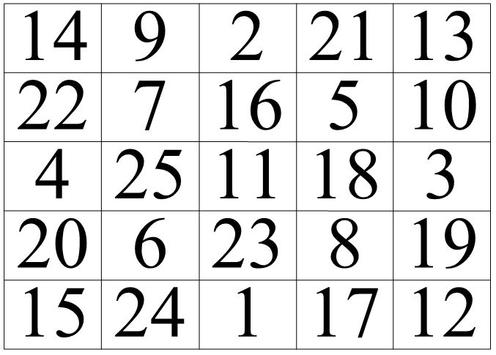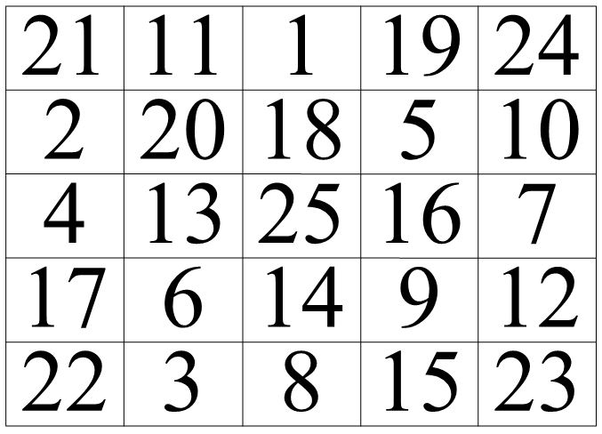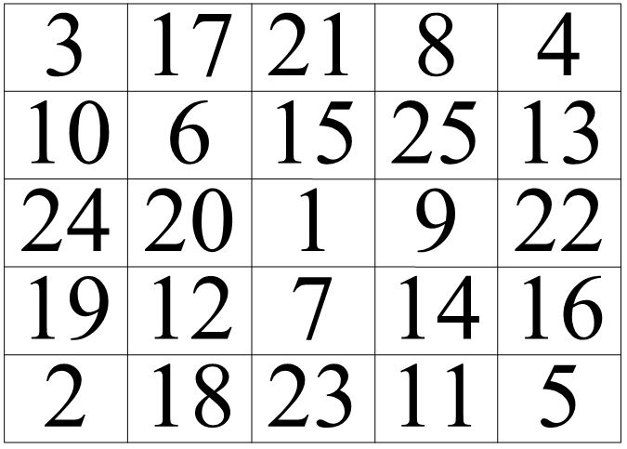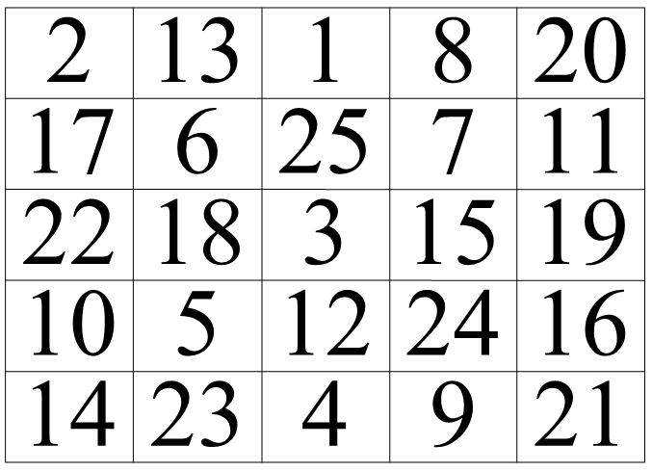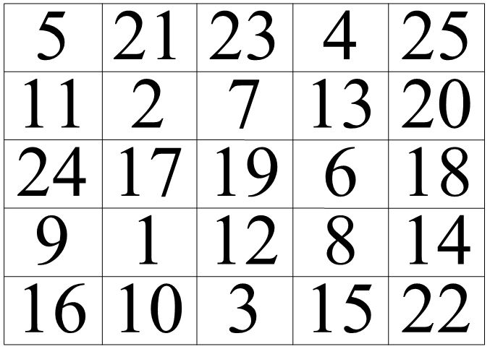

**Методика Шульте — Горбова «Красно-черная таблица»**

Эта методика используется для оценки переключения и распределения внимания.

Перед вами расположены таблицы Шульте, но с цветными числами: черного цвета от 1 до 25 и красного цвета от 1 до 24. Необходимо называть попеременно одну черную и одну красную.

Например, 1 черное и 24 красное, 2 черное и 23 красное и так далее до 25 черное и 1 красное.

Нужно постараться уместиться в 2 минуты. Если ребенок затратит меньшее количество времени, то будет просто замечательно.

**Методика Пьерона-Рузена**

Это методика используется для оценки уровня концентрации внимания. Перед вами ряд геометрических фигур с проставленными в них значками.

Необходимо проставить во всех геометрических фигурах во всех рядах соответствующие символы: в квадратах — галку, в треугольниках — минус, в кругах — плюс, в ромбах — точку.

Лучше делать этот тест на бумаге. Если бумаги нет под рукой, то можно тренироваться называя вслух.

**Методика «Корректурная проба (Тест Бурдона)»**

Для исследования используют материал из букв, цифр, фигур. Необходимо зачеркнуть определенную букву, цифру, фигуру в каждом ряду. На выполнение дается 5 минут.

Через каждые 60 секунд ребенком по команде делается отметка-черта, по которой будет видно сколько знаков просмотрено за минуту. Дальше в таком же порядке продолжается выполнение теста до сигнала «Стоп» или до конца теста.

Подсчитывается количество просмотренных строк и ошибок, а также затраченное время. На основе данных, делаются вычисления и оценивается уровень внимания.

В целях развития внимания, нужно начинать с простых таблиц, где разница между объектами максимальна, потом усложнять. Можно зачеркивать не один предмет, а несколько и разными способами. На выполнение давать 2 минуты.

В этих тестах необходимо за 2 минуты:

* зачеркнуть елочку, подчеркнуть грибочек
* обвести флаг, зачеркнуть круг

**Тест Торндайка на развитие внимания и памяти**

**Для оценки избирательности внимания**

Перед ребенком 100 трехзначных цифр. Задача найти заданные трехзначные числа среди ста других. Нужно последовательно, или как хочет ребенок, найди указанные числа и как можно быстрее. На выполнение задания дается максимум пять минут.

Необходимо стремиться к норме, она составляет 190 — 210 секунд. Этот тест для школьников 3 класса и старше, и взрослых.

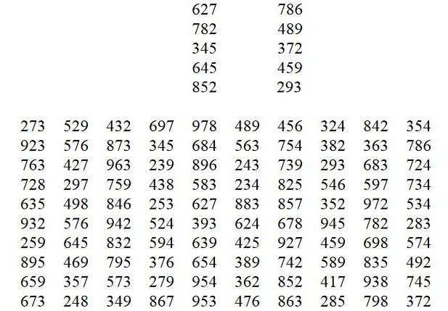

**Тест «Запомни и расставь точки» на оценку и развития объема внимания**

Вырезаются все карточки по отдельности. Карточки представляют собой таблицы с проставленными в произвольном порядке точками.

Ребенок рассматривает каждую карточку, запоминает, переворачивает или закрывает, и проставляете точки в соответствующих местах в пустых бланках.

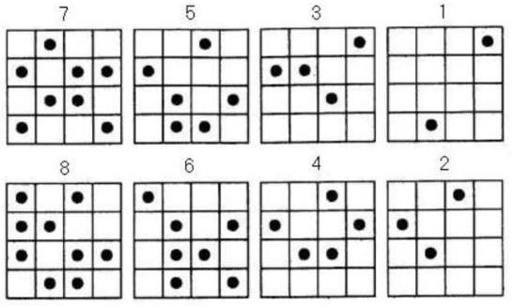

Каждая карточка предъявляется 2 раза. Ребенок начинает с первой карточки, смотрит на нее в течение 1 секунды, старается запомнить, потом еще раз, а потом за определенное количество времени на пустом бланке проставляет точки в нужные места пустой карточки.

Так ребенок проделываете с остальными карточками до номера 8.

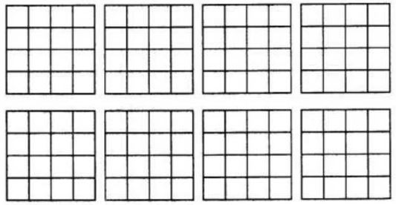

Для того, чтобы вспомнить и проставить на пустых бланках ребенку дается время:

* с 1-4 карточки по 10 секунд
* с 5-6 карточки по 15 секунд
* 7-8 карточки по 20 секунд

Для удобства можно, работая с одной карточкой, закрывать другие, ненужные в данный момент.

**7 веселых игр и упражнений на развитие внимания и памяти для младших школьников**

Не все так серьезно, есть и веселые игры на развитие внимания и памяти, в которые можно играть и вам вместе с детками.

1. Казалось бы детская игра «Найди отличия». А если взять уровень посложнее, да на время. Кто быстрее найдет отличия?

Для старших школьников (5-9 классы) берем сложные задания. Найдите 12 отличий за 2 минуты. А кто из вас сможет быстрее?

2. Любые игры на поиск спрятавшегося предмета. На этой картинке нужно найти нужные предметы, да, за десять секунд. Сможете на перегонки с ребенком?

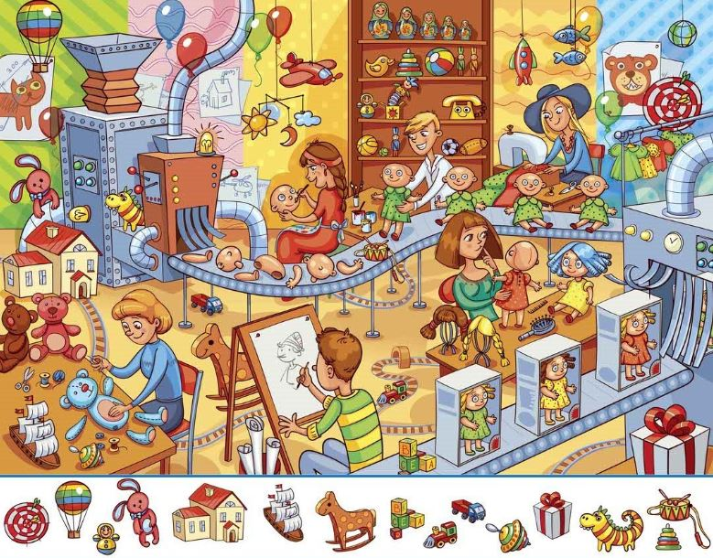

3. Игры с картинками. Что изменилось?

Перед вами две картинки с 10 предметами, для школьников можно уже брать 15 предметов. Но в первый раз можно начинать и с меньшего количества.

Пусть ребенок посмотрит внимательно на первую картинку в течение 1 минуты, потом на вторую. Что изменилось?

Можно играть со всеми предметами, которые у вас есть. Хоть на кухне, хоть на улице.

4. Игра найди пару.

Необходимо за 5 секунд найти, что не так с обувью.

5. Сколько силуэтов бабочек видит ребенок? А звездочек? Время выполнения 15 секунд.

**Задачки на подумать**

6. Предложите ребенку решить задачу.

На одной улице стояли дома, построенные в разное время. Трехэтажному дому было на несколько лет меньше того возраста, который должен быть у одноэтажного через много лет.

А двухэтажный дом был намного старше того возраста, который был у трехэтажного дома несколько лет назад. Какой дом наименее старый?

Предложите решить ее школьнику, начиная с 3 класса. Сможет он ее решить за 15 секунд?

7. Филворды

Филворд — это разновидность кроссвордов. На картинке поле с буквами, в которых нужно искать заданные слова. Слова могут быть написаны слева направо, сверху вниз.

В некоторых филвордах слова также могут много раз менять свое направление по углом 90 градусов в любую сторону.

В данном филворде необходимо найти и вычеркнуть нужные слова в течение 1 минуты.

**Быстрые упражнения на развитие внимания и памяти для школьников**

**Упражнение 1**

Взять всего один предмет, можно любимый телефон ребенка, можно что-то из фруктов: яблоко, лимон, нектарин, либо ручку, телефон, ластик.

Попросить ребенка:

* положить это предмет перед собой, внимательно посмотреть на него в течение одной минуты и запомнить все его особенности: шероховатости, ямки, форму, цвет
* потом закрыть глаза и постараться описать этот предмет по памяти. Попытаться вызвать этот образ
* когда поток слов закончится, посмотреть еще раз внимательно на предмет и оценить все ли правильно было сказано. Того ли цвета, толщины предмет, нет ли еще каких-либо особенностей?
* после этого пусть повторно закроет глаза и попытается воссоздать этот образ. Необходимо описывать по памяти то, что видит с закрытыми глазами
* опять открыть глаза, сверить описание предмета с оригиналом. Нет ли каких еще деталей, которые он не заметил в первый раз? Может это какие-то сколы, форма, цвет, промятости?

Такое упражнение нужно делать постоянно, пока у ребенка не получится воссоздать или описать образ так, как он есть в действительности.

Как только получится описать, переходите к двум предметам и повторяйте ту же процедуру. Потом к трем и так далее.

Если вы хотите дополнительно потренировать память и внимание у школьника в играх, то читайте статью [Как развить память и внимание у ребенка 8 лет упражнения — 5 проверенных способов](https://temiday.ru/kak-razvit-pamyat-i-vnimanie-u-rebenka-8-let-uprazhneniya/) (откроется в новой вкладке)

**Игры на тренировку внимания «на ходу»**

Практиковать внимание можно везде.

**Упражнение 2**

По дороге в школу выберите любой объект, рассмотрите его с ребенком хорошенько и запомните. Пройдя мимо попытайтесь описать его по памяти.

Сначала вам будет казаться, что он может вспомнить совсем мало деталей. Но со временем он удивится, сколько может запоминать с одного взгляда.

**Упражнение 3**

Когда гуляете проделайте следующее: попросите ребенка посмотреть вокруг, на деревья, ищите одинаковые по форме, по виду, смотрите на то, что растет на земле.

Можно подготовиться заранее и рассмотреть в энциклопедии деревья и кустарники, которые растут в вашей полосе.

Посмотрите на птиц. Чем отличается один голубь от другого? А дети? Сравните одного ребенка с другим, их игрушки или, может быть, самокаты.

Чем больше он деталей заметит, тем более цепким станет его внимание.

**Упражнение 4**

Попросите школьника описать лицо его лучшего друга.

Какие у него глаза, лоб, брови, губы, нос, какой формы подбородок, есть ли ямочка на подбородке или щеках?

Высокий ли лоб, волосы какого цвета, какая у него была прическа?

Если ребенок не может это сделать по памяти, то самое время приступить к внимательному знакомству с теми, кто его окружает. Попросите ребенка описать папу, маму, сестру или брата.

У нас на тренинге [«Гений после 33? Да!»](https://razvivaysradostyu.justclick.ru/Adult1), который подходит и школьникам с 13 лет, мы как раз начинаем запускать потоки образов (самой эффективной методики для развития мозга, способностей) с описания по памяти своего самого близкого человека.

**Чем может помочь простое рисование?**

**Упражнение 5**

Рисуем обеими руками. Дайте ребенку фломастеры или карандаши в разные руки. Пусть попробует нарисовать одной рукой круг, а другой рукой треугольник.

Рисовать нужно одновременно, т.е одновременно начинать и так же заканчивать. Пусть старается рисовать круглый круг, а треугольник с острыми углами.

Сколько он можете нарисовать таких кругов и треугольников за 1 минуту?

**Как связаны дыхание и внимание?**

**Упражнение 6**

Как только человек переключает на что-то внимание: на новый абзац, строку, предложение, а также перед тяжелыми физическими упражнениями, он задерживает дыхание, это происходит автоматически.

Более того, если вы сделаете 10 приседаний, а потом сразу же захотите прочитать книгу, то вы не сможете сконцентрировать свое внимание на чтении, пока не восстановится дыхание.

Короткое дыхание обеспечивает короткие всплески внимания, и наоборот. Поэтому дыхательные практики очень важны. Особенно полезно ритмичное дыхание.

Необходимо ребенка учить дышать ритмически. Если ему нужно что-то запомнить или начать игры на развитие внимания и памяти, то сперва можно подышать ритмически, а потом приступать к заданиям.

Что значит ритмически? Вдох на 4 счета, задержка на 4 счета, выдох на 4 счета, задержка на 4 счета. Сделайте с ним 8 подходов, а потом пусть дышит как обычно. Научите и себя дышать в этом режиме.

**Упражнение 7**

Подключаем к внимательному запоминанию все наши органы чувств — тренируем образную память. Если ребенок рассматривает яблоко, то нужно запоминать не только, как оно выглядит (упражнение 1), но и:

* запах,
* а какое оно на вкус, если раскусить,
* какие возникают ощущения от того, как он его держит в руке,
* насколько оно тяжело,
* умещается ли в руке,
* если его сжать, твердое ли оно?
* а если по нему постучать. Какой будет звук?
* а если ногтем постучать. Звук изменится?

**Внимание на миллион?**

Внимание при его постоянной тренировке обладает возможностью неограниченно расти. Каждый ребенок может развить определенную степень гениальности, если будет развивать силу сосредоточенного внимания.

Поэтому развитие внимание идет «за одну руку» с гениальностью.  Французский маг, знаменитый своими фокусами Роберт Удэн обладал быстрой и точной наблюдательностью и вниманием.  Он усиленно развивал внимание и память.

В юности он мог быстро проходить мимо витрины магазина, зорко вглядываться в окно, а потом отойдя на несколько метров, останавливаться и припоминать все, что он видел. Он старался описать как можно большее количество предметов.

С каждым разом острота его внимания увеличивалась. Роберт мог запоминать с каждым днем все большее количество предметов.

Наконец, он мог, пробегая мимо огромной витрины магазина с мельчайшими предметами и как бы фотографируя ее глазами, описать, что находилось в витрине магазина.

Он мог описать все предметы и через несколько часов. Его память стала фотографической. Эта память самая совершенная.

Развив ее однажды, ребенку уже не потребуются постоянные тренировки памяти с помощью мнемотехнических приемов. Фотографическая память — это память правого полушария.

Играя в специальные игры с ребенком ([развивая ребенка по методике Макото Шичиды](https://temiday.ru/makoto-shichida-metodika/)), можно развить правое полушарие на столько, что прочитав один раз книгу, ребенок мог листать книгу у себя в голове и находить там нужную информацию.

А еще правое полушарие — это воображение, интуиция и многое другое. Если вы хотите узнать, что нужно делать, чтобы раскрыть способности ребенка, дающие ему преимущество, читайте бесплатно в нашей книге. Скачать ее можно [по этой ссылке](http://temiday.tilda.ws/cardskp) (откроется в новом окне).

Итак, вы узнали тесты на развитие внимания и памяти для школьников, игры и упражнения на развитие внимания и памяти, которые помогут вам не только оценить внимание и память вашего ребенка, но и постоянно их развивать. Желаю вам успехов!